Java类之间的关系
【参考：https://blog.csdn.net/qq_31655965/article/details/54645220】

前言：类与类之间的关系大体上存在五种：泛化（继承、实现）、依赖、关联、聚合、组合。

泛化：
泛化，包括我们常说的继承和实现
继承关系的UML图：
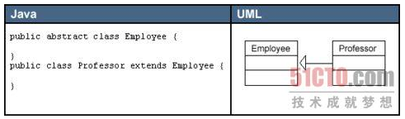
实现关系的UML图：
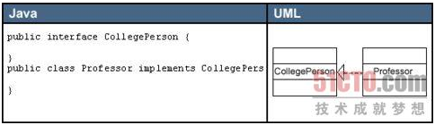

依赖：
依赖简单的理解，就是一个类A中的方法使用了另外一个类B。
这种使用关系是具有偶然性的、临时性的、非常弱的，但是B类的变化会影响到A。
比如说，我用笔写字，首先需要一个类来表示我自己，然后需要一个类来代表一支笔，最后，‘我’要调用‘笔’的方法来写，用代码实现如下：
public class Pen{
public void write(){
System.out.println(“use pen to write”);
}
}
public class Me{
public void write(){
Pen pen = new Pen();
pen.write();
}
}
这是一种很弱的关系，但是pen的改变，有可能会影响到Me类的结果，比如我把pen类的write方法体修改了，Me中再调用就会得到不同的结果。
一般而言，依赖关系在Java中体现为局部变量、方法的形参，或者对静态方法的调用。
依赖关系的UML图：
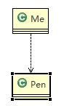

关联：
关联体现的是两个类，或者类与接口之间语义级别的一种强依赖关系。
这种依赖关系比依赖更强、不存在依赖关系的偶然性、关系也不是临时性的，一般都是长期性的，而且双方关系一般是平等的，关联可以是单向的、双向的。
public class Pen{
public void write(){
System.out.println(“use pen to write”);
}
}
public class You{
private Pen pen; //让pen称为You的类属性

public You(Pen pen){
this.pen = pen;
}

public void write(){
pen.write();
}
}
被关联类Pen以类属性的形式出现在关联类You中，或者关联类You引用了一个类型为关联类Pen的全局变量的这种关系，就叫做关联关系。
在Java中，关联关系一般使用成员变量（类变量）来实现。
管理关系的UML图：
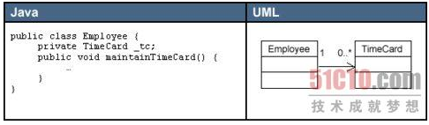

聚合：
聚合关系是关联关系的一种特例，是强关联关系，它体现的是整体与部分、拥有的关系，即has-a的关系。
看下面一段代码：
public class Family{
private List<Child> chidren; //一个家庭里有许多孩子
}
在代码层面，聚合和关联是一致的，只能从语义级别来区分。
普通的关联关系中，A类和B类没有必然的联系，而聚合关系中，需要B类是A类的一部分，是一种“has-a”的关系，即A has a B，比如家庭有孩子，屋子里有空调。
但是has不是must has，A可以有B，也可以没有。A是整体，B是部分，整体与部分之间是可分离的，他们具有各自的生命周期，部分可以属于一个整体对象，也可以为多个整体对象共享。
不同于关联关系的平等地位，聚合关系中两个类的地位是不平等的。
聚合关系的UML图：
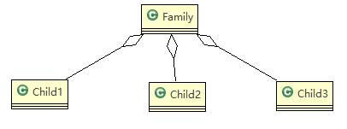

组合：
组合也是关联关系的一种特例，它体现的是一种contains-a的关系，这种关系比聚合更强，也称为强聚合。
先看一段代码：
public class Person{
//一个人有鼻子有眼睛,鼻子和眼睛是人的一部分组成,所以人和鼻子、人和眼睛就是组合关系
private Eye eye = new Eye();
private Nose nose = new Nose();
}
组合关系同样体现整体与部分间的关系，但此时整体与部分是不可分的，整体的生命周期结束也就意味着部分的生命周期结束。
就像你有鼻子有眼睛，如果你一不小心失去生命周期，鼻子和眼睛的生命周期也会结束，而且鼻子和眼睛不能脱离你单独存在。
只看代码，是无法区分关联、聚合和组合的，具体是哪一种关系，只能从语义级别来区分：
同样，组合关系中，两个类的关系也是不平等的。
组合关系UML图：
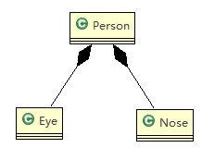

各种关系的强弱顺序：
泛华=实现 > 组合 > 聚合 > 关联 > 依赖
所以为了实现低耦合、高内聚的目标，最好是使用“依赖”关系。

